TIÊU CHUẨN VIỆT NAM
TCVN 4610: 1988
HỆ THỐNG TÀI LIỆU THIẾT KẾ XÂY DỰNG – KẾT CẤU GỖ- KÍ HIỆU QUY ƯỚC THỂ HIỆN TRÊN BẢN VẼ.
System of documents for building design-Timber structures-Conventional symbols to be used on drawings.
Tiêu chuẩn này thay thế cho TCVN 2236:1977 “Tài liệu thiết kế. Thiết lập bản vẽ kết cấu gỗ”.
1. Quy định chung.
1.1. Tiêu chuẩn này để áp dụng để thể hiện các bản vẽ kết cấu gỗ trong thiết kế mới và thiết kế cải tạo, ở các giai đoạn thiết kế.
1.2. Ngoài những điều quy định trong tiêu chuẩn này, phải tuân theo những quy định của các tiêu chuẩn TCVN 95: 1963 “Bu lông”, TCVN 1091: 1975 “Hàn”, TCVN 2: 1974 đến TCVN 12: 1974 “Tài liệu thiết kế “ và các tiêu chuẩn có liên quan.
1.3. Những ký hiệu quy ước chung về vật liệu gỗ và dạng liên kết trong kết cấu gỗ được trình bày trong bảng, nếu sử dụng những kí hiệu không có trong bảng này thì phải chú thích trên bản vẽ.
2. Các ký hiệu quy ước.
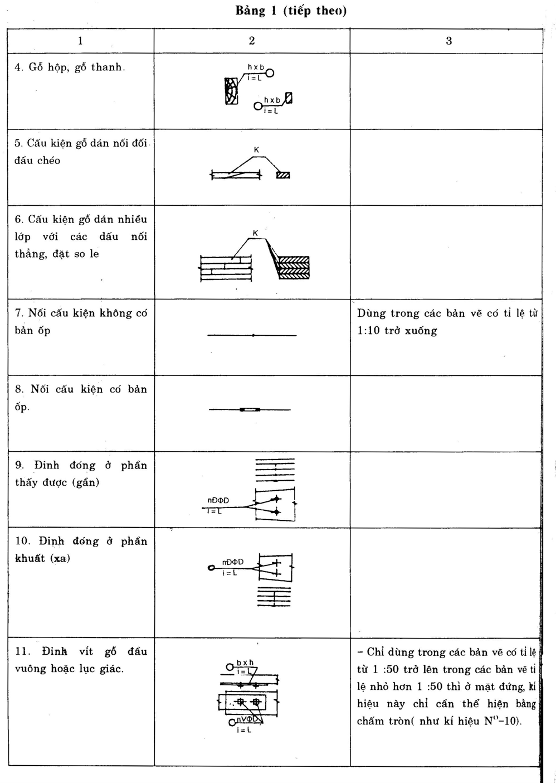
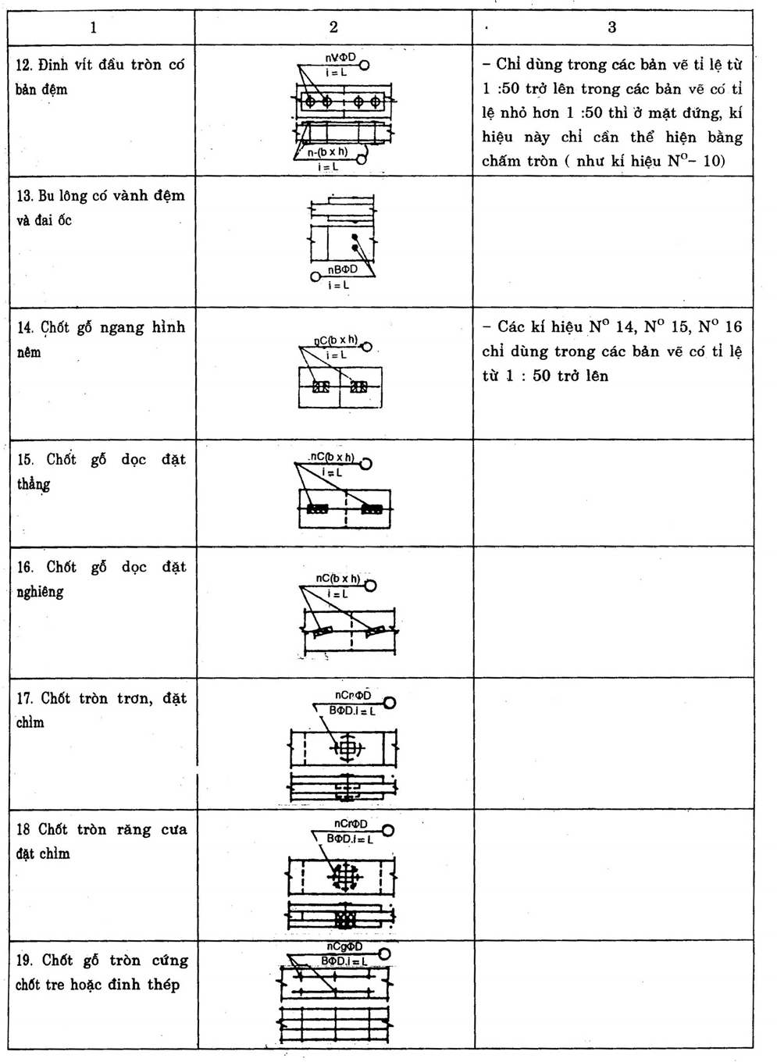
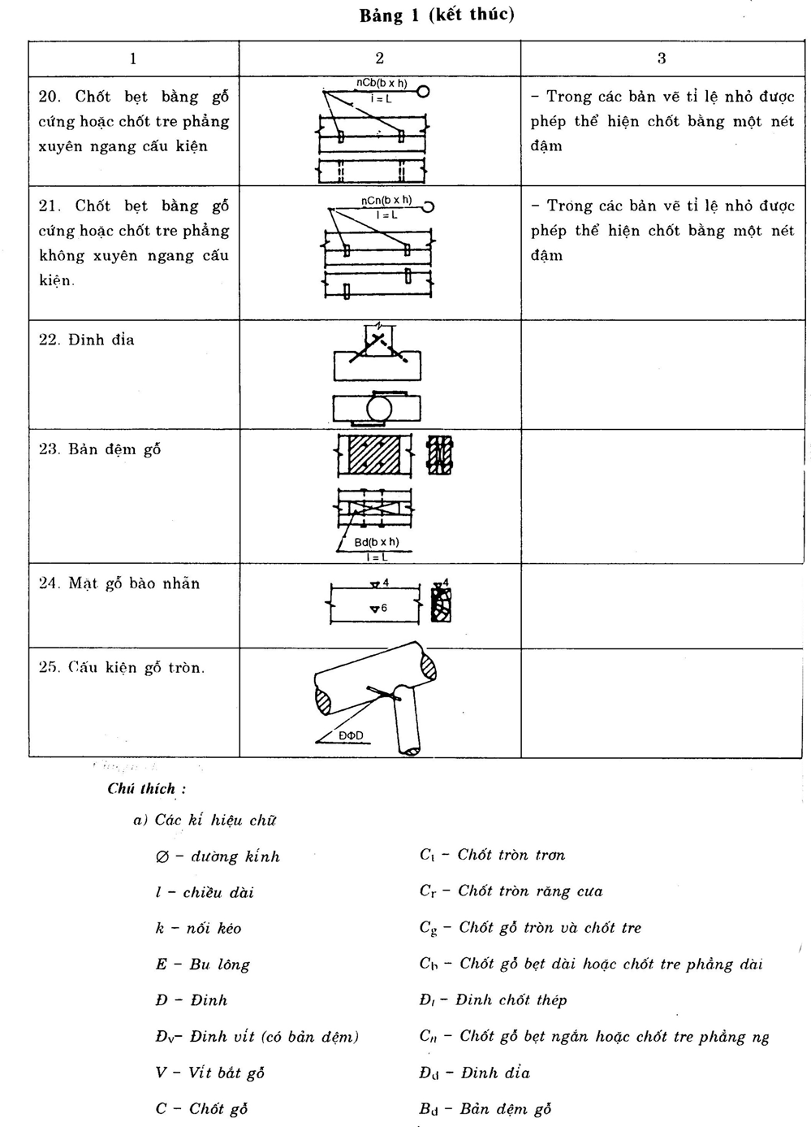
b) Kích thước nhỏ (hoặc chiều dày) mặt cắt ngang cửa: Gỗ hộp, gỗ ván, gỗ bản đệm (bằng thép bằng), chốt thẳng dọc hoặc nghiêng dọc, chốt gỗ bẹt hoặc chốt tre, bản đệm gỗ – bằng mm.
c) Đường kính của: Gỗ xúc hoặc gỗ cây, bulông, đinh chốt, vít, chốt tròn trơn hoặc chốt tròn răng, chốt gỗ tròn hoặc chốt tre, đinh đỉa bằng m (viết ngay sau kí hiệu chữ T).
h- Kích thước lớn (hoặc chiều cao) mặt cắt ngang của các chi tiết đã nêu ở kí hiệu b – bằng mm.
l – Chiều dài của gỗ tròn (gỗ xúc, gỗ cây) gỗ mùn, gỗ phần tư, (gỗ góc) gỗ hộp, gỗ ván, bulông, đinh chốt, vít, bản đệm thép, chốt nêm ngang, chốt thẳng dọc hoặc chốt nghiêng dọc, chốt gỗ bẹt, đinh gỗ bẹt hoặc chốt tre dài và ngắn, đinh đỉa, bản đệm gỗ – bằng mm.
n – Số lượng của các chi tiết kể trên.
o – Vòng tròn để ghi số, kính từ 6 đến 8mm.
3. Quy định về thể hiện bản vẽ
3.1. Sơ đồ hình học của kết cấu gỗ được thể hiện ở vị trí làm việc với tỉ lệ nhỏ (1:50; 1:100; 1:200...) và được vẽ ở chỗ rõ nhất ở trên bản vẽ đầu tiên của kết cấu đó. Sơ đồ được vẽ bằng nét liền mảnh tượng trưng cho đường trục các thanh. Trên sơ đồ không cần thể hiện các chi tiết ghép nối và phải ghi các kích thước tổng quát của kết cấu.
Chú thích: Trong trường hợp cần thiết đối với kết cấu dàn mái trị số chiều dài thanh (ghi bằng mm), trị số nội lực (ghi bằng KN) được ghi ngay trên sơ đồ và ở từng thanh tương ứng – trị số nội lực ghi dưới, trị số chiều dài ghi trên.
3.2. Nếu kết cấu đối xứng được phép thể hiện sơ đồ một nửa kết cấu. Nếu kết cấu không đối xứng phải thể hiện sơ đồ toàn bộ kết cấu.
3.3. Tỉ lệ thể hiện bản vẽ kết cấu được dùng như sau:
a) Sơ đồ hình học: 1:50; 1:100; 1:200; 1:500.
b) Hình thể hiện cấu tạo: 1:20; 1:50; 1:100.
c) Hình thể hiện các chi tiết: 1:5; 1:10; 1:20; Đối với các chi tiết quá nhỏ được dùng tỉ lệ 1:1 để thuận tiện cho việc gia công sản xuất.
Trên các hình vẽ của một cấu kiện cho phép dùng hai loại tỉ lệ:
- Tỉ lệ nhỏ (1:50; 1:100 hoặc 1:200) cho chiều dài các thanh
- Tỉ lệ lớn (1:5; 1:10 hoặc 1:20) cho kích thước mặt cắt các thanh và chi tiết kết cấu.
3.4. Trên hình vẽ toàn thể một cấu kiện phải thể hiện:
- Kích thước chính từng phần và tổng quát tính theo đường trục
- Kí hiệu loại gỗ (hình dáng tiết diện) sử dụng, chiều dài các thanh gỗ và số thứ tự (đánh số) cho từng cấu kiện thành phần:
- Mặt cắt các thanh (cấu kiện) gỗ.
Chú thích: đối với những nút mắt liên kết cần vẽ chi tiết theo tỉ lệ lớn cần thể hiện các kích thước, đánh số thứ tự và ghi số thứ tự đó trong vòng tròn có đường kính từ 8 đến 10mm (vòng tròn này chia thành hai nửa – nửa trên ghi số thứ tự của nút, mắt liên kết; nửa dưới ghi số kí hiệu của bản vẽ có nút, mắt liên kết đó). Số kí hiệu của các thanh chi tiết kết cấu gỗ được ghi trong vòng tròn có đường kính từ 6 đến 8mm.
3.5. Những hình vẽ tỉ lệ 1:20 và lớn hơn phải thể hiện đầy đủ các chi tiết ghép nối của các kết cấu.
3.6. Đối với kết cấu có những nút cấu tạo phức tạp phải vẽ tỉ lệ lớn và vẽ tách các chi tiết.
Hình vẽ phải ghi đầy đủ kích thước và có các hình chiếu cần thiết để thể hiện được cách ghép nối giữ các cấu kiện của kết cấu với nhau.
3.7. Đối với những bộ phận hoặc chi tiết có nhiều phần che khuất lẫn nhau và những nút hoặc mối nối dạng không gian thì phải thể hiện thêm bằng hình chiếu phối cảnh để thuận tiện cho việc gia công và dựng lắp.
3.8. Đối với những nút hoặc chi tiết vẽ tách, ở hình chiếu bằng và hình chiếu cạnh được phép không vẽ một hoặc vài thanh nào đó để thể hiện rõ cách ghép mối bị che khuất.
Khi đó dưới các hình chiếu này phải chú thích rõ tên và kí hiệu các thanh không vẽ.
Đối với những liên kết ghép mộng phải vẽ tách ở tỉ lệ lớn hơn cấu tạo của mộng, chú thích tên mộng và cách lắp ráp.
3.9. Trong kết cấu có những thanh hoặc chi tiết giống nhau về kíck thước và cấu tạo thì ghi cùng số hiệu. Những thanh và chi tiết cùng số kí hiệu nhưng đối xứng trục với nhau thì phải vẽ tách cách cấu tạo, còn trong bảng kê vật liệu thì phải ghi thêm chú thích thuận (T) hoặc nghịch (N) bên cạnh số kí hiệu để tránh nhầm lẫn khi gia công.
3.10. Trên bản vẽ kết cấu gỗ phải ghi rõ:
- Cột cao độ của chân cột, đỉnh cột, đế dàn, đỉnh dàn…;
- Những điểm cần chú ý khi gia công sản xuất cấu kiện và khi thi công lắp dựng;
- Cường độ chịu kéo, nén, cắt của các loại gỗ đã sử dụng làm kết cấu liên quan giữa các tờ bản vẽ.
Trên bản vẽ cuối cùng của mỗi kết cấu phải ghi rõ nhóm gỗ dùng làm kết cấu; đối với kết cấu đặc biệt cần ghi rõ tên, loại gỗ sử dụng (nên kèm theo tên khoa học bằng tiếng Latinh). Ngoài ra, phải chỉ dẫn cách thức ngâm tẩy xử lí mối mọt và các yêu cầu kĩ thuật cần thiết đối với vật liệu trước khi dùng.
Quy định trong điều này cũng áp dụng đối với các bản vẽ kết cấu bằng tre nứa và vật liêu họ tre nứa.
3.11. Bảng kê vật liêu phải đặt ở bản vẽ cuối cùng của mỗi loại kết cấu và phía trên khung tên. Số kí hiệu các chi tiết và cấu kiện được ghi từ nhỏ đến lớn và từ trên xuống dưới.
Hình thức bản kê vật liệu thể hiện như sau:
Bảng kê vật liệu gỗ
Tên và số lượng cấu kiện | Số kí hiệu | Hình dáng và kích thước (mm) | Chiều dài (m) | Số lượng |  | Khối lượng (m³)
 |  |  |  | Một cấu kiện | Toàn bộ | Một cấu kiện | Toàn bộ

Bảng phân loại gỗ
Loại gỗ (kích thước mặt cắt) mm
Khối lượng m³

Phụ lục
1. Kết cấu gỗ ván đóng đinh. Ví dụ minh hoạ (hình 2.1)
2. Nét và chi tiết vẽ tách. Ví dụ minh hoạ (hình 2.2)
3. Hình phối cảnh của các chi tiết liên kết, mối nối trong kết cấu không gian. Ví dụ minh hoạ (hình 2.3)
4. Kết cấu tre và họ tre nứa. Ví dụ minh hoạ (hình 2.4). Mặt cắt ống tre được vẽ bằng hai nét để thể hiện chiều dày thân ống tre.
